

NEWS RELEASE 国土交通省 神戸運輸監理部
こうべぇ
令和８年６月２３日１４：００資料配布

地元の造船・舶用工業の魅力に触れる
～定時制工業高校生と教員が相生市内の造船・舶用工業3社を見学～
我が国の経済活動を支える海上輸送を担う海事産業（海運・造船・舶用工業等）において、その担い手不足が顕在化していることから、神戸運輸監理部では「海事人材の確保・育成」を図るため、出前授業や工場見学を実施しています。
この一環として、昨年に引き続き、兵庫県立相生産業高等学校（定時制）の生徒と教員を対象に、相生市内の造船・舶用関連事業者の工場見学を開催しました。

令和８年６月４日、兵庫県立相生産業高等学校（定時制）機械科１年生～４年生の生徒３５名、教員１３名が、地元企業３社を訪れ、様々なものづくりの現場を見学し、各社からの作業内容や技術に関する説明により造船・舶用工業の理解を深めました。
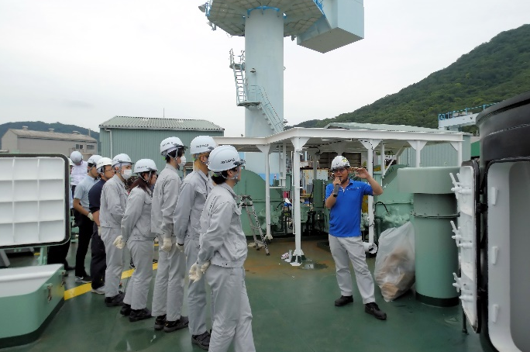
【造船業】
富士海事工業株式会社：港湾作業船等の建造

【舶用工業】
青木鉄工株式会社：船舶用ブロック等の製造
シモダフランジ株式会社：鍛造^{＊1}フランジ^{＊2}等の製造
*¹鍛造･･･金属材料に圧力を加え強度を高めるために用いられる加工方法
*²フランジ･･･2つの配管を接続する継ぎ手部分

*フランジ
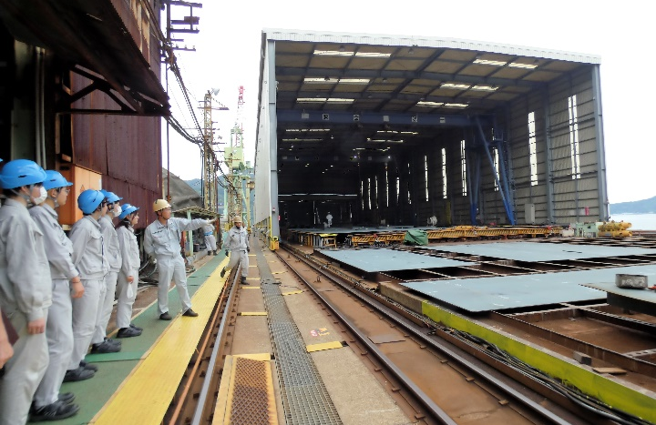
①富士海事工業(株)：作業船の建造現場
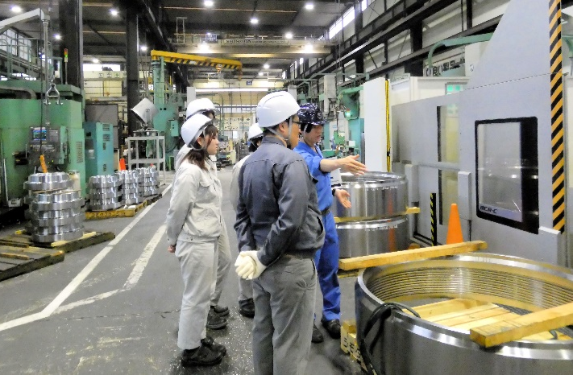
③シモダフランジ(株)：鍛造フランジの製造現場
②青木鉄工(株)：船舶用ブロックの製造現場

生徒からは「造船についての知識が深まり、興味が出た」「実際の現場を見ることで新たな発見があった」また、教員からは「授業で学ぶ内容が現場ではどのように活用されているかを知る良い機会となった」「生徒たちが地元の産業である造船等の理解を深めるよい機会となった」等の感想がありました。
神戸運輸監理部では、今回のような工場見学等を通じて、将来を担う若者たちが造船・舶用工業のものづくりに興味をもち、職業選択の一つとして考えてもらえるよう、今後も取組を続けてまいります。

配布先 |  | 問い合わせ先
神戸海運記者クラブ |  |   神戸運輸監理部 海事振興部 船舶産業課  担当：長谷川、藤澤  電話：０７８－３２１－３１４８（直通）

